Министерство науки и высшего образования Российской Федерации
Пензенский государственный университет
Факультет вычислительной техники
Кафедра «Информационно-вычислительные системы»

Отчет о лабораторной работе № 8
по дисциплине «Корпоративные ИС»

Выполнил: ст-т гр. 20ВОА1
Басов М. В.
Проверил: доцент (к/н) ИВС
Баландин И. А.

2024

2
Цель работы: Изучить язык SQL, управление и основные операции, которые можно выполнять с PostgreSQL. Выполнить следующие задание:
1. Разработайте не менее трех (функций) для работы с транзакциями.
2. Продемонстрируйте как фиксацию транзакции, так и ее откат.
3. Продемонстрируйте использование точек сохранения.

1. Разработайте не менее трех (функций) для работы с транзакциями.
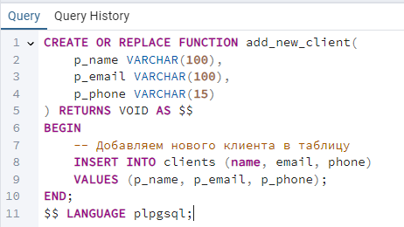
Рисунок 1 — Функции добавления для работы с транзакциями

3
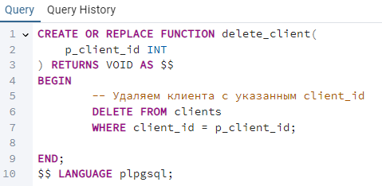
Рисунок 2 — Функции обновления для работы с транзакциями

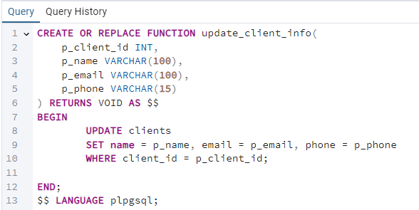
Рисунок 3 — Функции удаления для работы с транзакциями

4
2. Фиксация транзакции и ее откат.
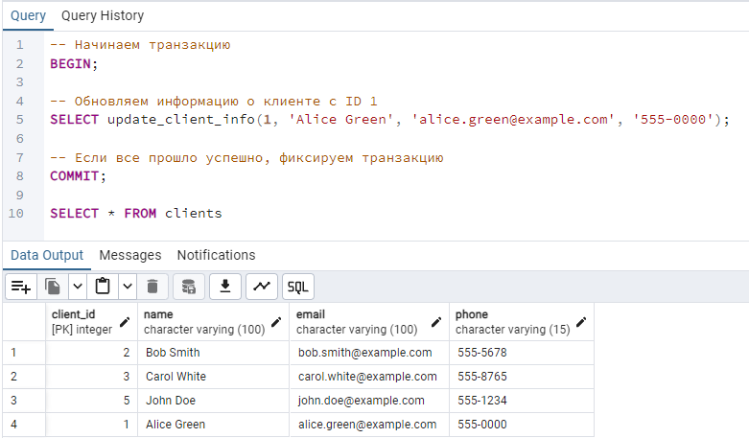
Рисунок 4 — Фиксация транзакции
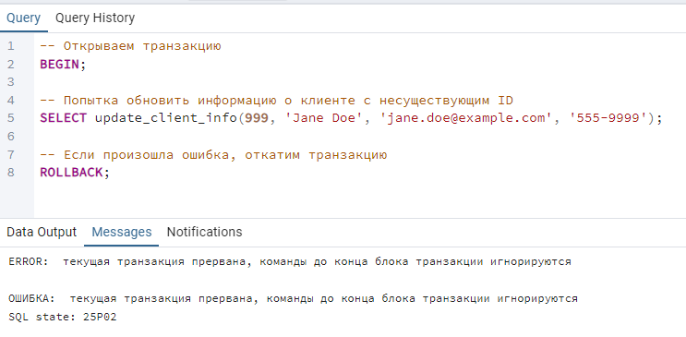
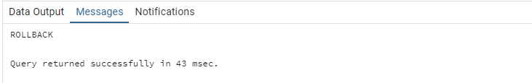
Рисунок 5 — Откат транзакции

5
3. Использование точек сохранения.
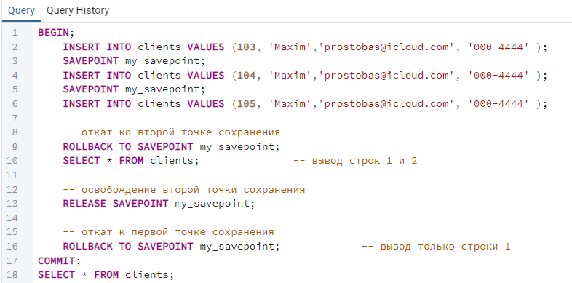
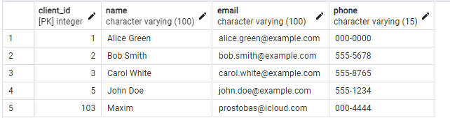
Рисунок 6 — Точки сохранения

6
Вывод

В ходе выполнения лабораторной работы освоили навыки работы с программой PostgreSQL, изучили язык SQL, управление и основные операции, которые можно выполнять с PostgreSQL.

